**Trabajo Practico N°2**

**Superllave**: es un **conjunto** de **atributos** que permite **distinguir** unívocamente **a** **un** **elemento** **de** **un** **conjunto** **de** **entidades**. Ejemplo:

–Nro-Seguridad-Social es superllave del conjunto de entidades Cliente.

–Nro-Seguridad-Social y Nombre-Cliente es superllave del conjunto de entidades Cliente.

**Llave Candidata**: es una superllave que no contiene ningún subconjunto propio que sea superllave. Es decir, es una superllave minimal.

**Llave Primaria**: es la llave candidata elegida por el diseñador de la base de datos.

**Llave foránea**: Supongamos tener dos esquemas de relaciones R 1=(A1,A2,...,An) y R2=(B1,B2,...,Bm ), y dos relaciones r1 y r2 definidas sobre los esquemas R1 y R2 respectivamente.

Si deseamos definir una llave foránea en r2 formada por los campos Bj,...,Bk que referencian a los campos Ah,...,A i de r1, la notación sería la siguiente:

FK r2(Bj,...,Bk) referencia a r1(Ah,...,Ai)

donde:

* Bj,...,Bk es un subconjunto de atributos de r2=(B1,B2,...,Bm ),
* Ah,...,Ai es un subconjunto de atributos de r1=(A1,A2,...,An),
* Ah,...,Ai es la llave primaria de r1 o al menos un índice único, esto es,
* Ah,...,Ai no pueden ser atributos con valores nulos.

los atributos se corresponden posicionalmente, es decir, B j se corresponde con Ah, ..., Bk con Ai.

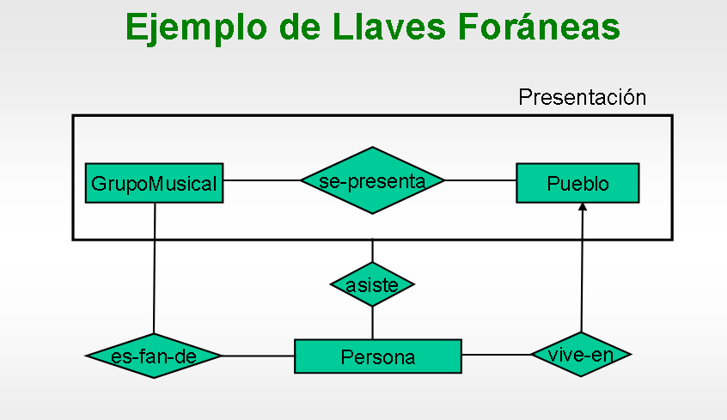

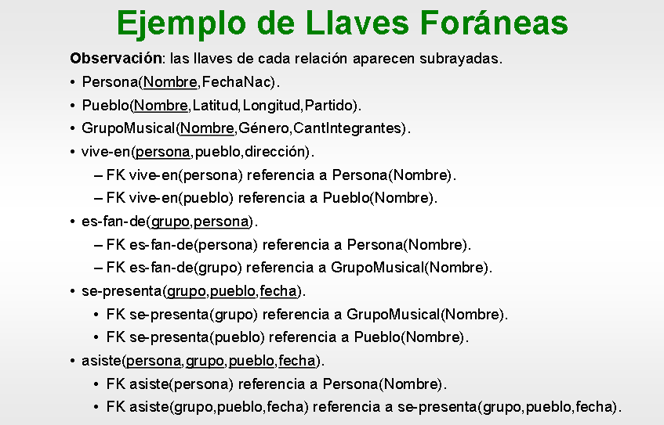

Notación:

La llave primaria de una entidad se coloca subrayada.

2)Veremos como se representan en el modelo relacional los siguientes elementos del modelo E-R:

**Relaciones**:

Las relaciones nos permiten representar conjuntos de entidades y conjuntos de relaciones del modelo E-R.

• Cada relación es una tabla compuesta por filas o tuplas.

• Cada tupla está compuesta por una serie de atributos y representa una entidad.

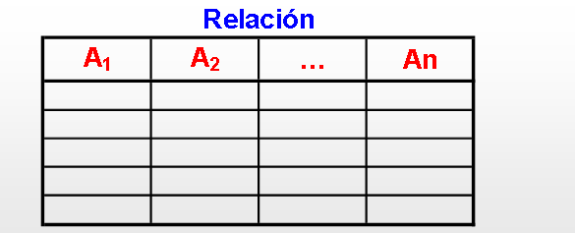

Ejemplo:

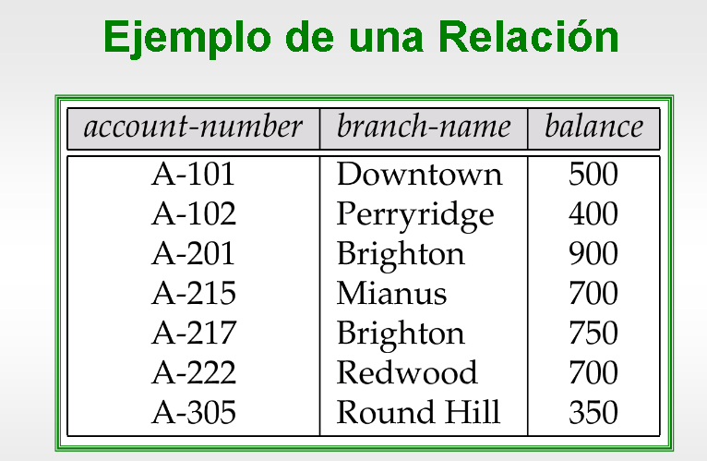

Ejemplo:

**nombre-cliente** = {Jones, Smith, Curry, Lindsay}

**calle-cliente** = {Main, North, Park}

**ciudad-cliente** = {Harrison, Rye, Pittsfield}

**r** = {(Jones, Main, Harrison), (Smith, North, Rye), (Curry, North, Rye), (Lindsay, Park, Pittsfield)}

es una relación sobre nombre-cliente x calle-cliente x ciudad-cliente.

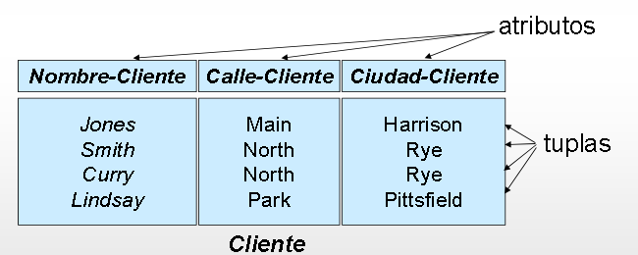

**3)** Para cada uno de los siguientes diagramas E-R definir el modelo relacional asociado, indicando una llave primaria y las llaves foráneas.

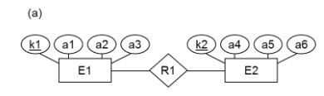

|  |  |  |  |
| --- | --- | --- | --- |
| E1 | | | |
| K1 | A1 | A2 | A3 |

|  |  |  |  |
| --- | --- | --- | --- |
| E2 | | | |
| K2 | A4 | A5 | A6 |

|  |  |
| --- | --- |
| R1 | |
| K1 | K2 |

Foráneo no le pertenece a él, le pertenece a otra entidad.

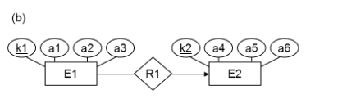

Solución económica:

|  |  |  |  |  |
| --- | --- | --- | --- | --- |
| E1 | | | | |
| K1 | K2 | A1 | A2 | A3 |

|  |  |  |  |
| --- | --- | --- | --- |
| E2 | | | |
| K2 | A4 | A5 | A6 |

Solución general:

|  |  |  |  |
| --- | --- | --- | --- |
| E1 | | | |
| K1 | A1 | A2 | A3 |

|  |  |  |  |
| --- | --- | --- | --- |
| E2 | | | |
| K2 | A4 | A5 | A6 |

|  |  |
| --- | --- |
| R1 | |
| K1 | K2 |

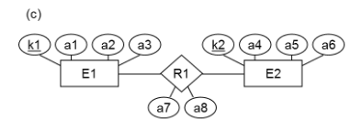

|  |  |  |  |
| --- | --- | --- | --- |
| E1 | | | |
| K1 | A1 | A2 | A3 |

|  |  |  |  |
| --- | --- | --- | --- |
| E2 | | | |
| K2 | A4 | A5 | A6 |

|  |  |  |  |
| --- | --- | --- | --- |
| R1 | | | |
| K1 | K2 | A7 | A8 |

Cuando es de muchos a muchos se modela toda la relacion

En R1 las llaves K1 y K2 son foráneas, mientras que en E1, K1 es llave primaria, ídem E2 con K2.

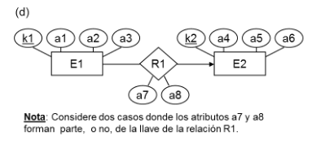

Primer caso, A7 y A8 **no forma parte de la llave** de la relación R1:

|  |  |  |  |  |  |  |
| --- | --- | --- | --- | --- | --- | --- |
| E1 | | | | | | |
| K1 | K2 | A1 | A2 | A3 | A7 | A8 |

|  |  |  |  |
| --- | --- | --- | --- |
| E2 |  |  |  |
| K2 | A4 | A5 | A6 |

Como la relación no tiene atributos que sean llaves entonces no se hace una tabla

Segundo caso, A7 y A8 **forman parte de la llave** de la relación R1:

**Siempre que la relación tenga una llave no se puede hacer de forma económica.**

|  |  |  |  |
| --- | --- | --- | --- |
| E1 | | | |
| K1 | A1 | A2 | A3 |

|  |  |  |  |
| --- | --- | --- | --- |
| E2 | | | |
| K2 | A4 | A5 | A6 |

|  |  |  |  |
| --- | --- | --- | --- |
| R1 | | | |
| K1 | K2 | A7 | A8 |

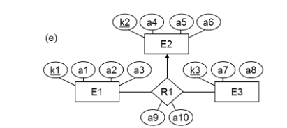

|  |  |  |  |  |
| --- | --- | --- | --- | --- |
| E1 | | | | |
| K1 | K2 | A4 | A5 | A6 |

|  |  |  |  |
| --- | --- | --- | --- |
| E2 | | | |
| K2 | A4 | A5 | A6 |

|  |  |  |  |  |
| --- | --- | --- | --- | --- |
| E3 | | | | |
| K2 | K3 | A7 | A8 | A6 |

|  |  |  |  |  |
| --- | --- | --- | --- | --- |
| R1 | | | | |
| K1 | K2 | K3 | A19 | A10 |

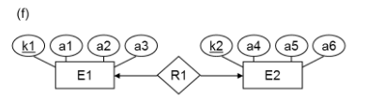

Forma económica:

|  |  |  |  |  |
| --- | --- | --- | --- | --- |
| E1 | | | |  |
| K1 | K2 | A1 | A2 | A3 |

|  |  |  |  |
| --- | --- | --- | --- |
| E2 | | | |
| K2 | A4 | A5 | A6 |

Una de las 2 tablas debe tener la clave de la otra en este caso y la tabla de la relación no se agrega.

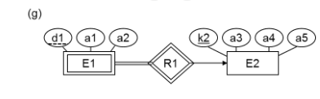

|  |  |  |  |
| --- | --- | --- | --- |
| E1 | | | |
| D1 | K2 | A1 | A2 |

|  |  |  |  |
| --- | --- | --- | --- |
| E2 | | | |
| K2 | A3 | A4 | A5 |

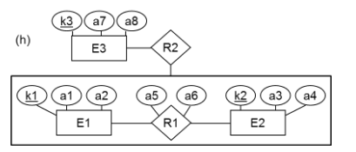

|  |  |  |  |  |
| --- | --- | --- | --- | --- |
| E1 | | | | |
| K1 | A1 | A2 | A5 | A6 |

|  |  |  |  |  |
| --- | --- | --- | --- | --- |
| E2 | | | | |
| K2 | A3 | A4 | A5 | A6 |

|  |  |  |  |
| --- | --- | --- | --- |
| R1 | | | |
| K1 | K2 | A5 | A6 |

|  |  |  |
| --- | --- | --- |
| E3 | | |
| K3 | A7 | A8 |

|  |  |  |
| --- | --- | --- |
| R2 | | |
| K1 | K2 | K3 |

Esto se hace en todas las llaves foraneas

**FK(k1,k2) referencia a R1(K1,K2)**

**Dsps hacer lo mismo k3**

**Repaso operador de proyección:**

**Definición: Sea r una relación sobre el esquema R y X un subconjunto de R. La "proyección de r en X" se define como:**

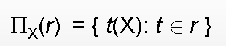

**Esto es, en** πx(r) se eliminan de r las columnas de R\X **y luego se borran las tuplas repetidas**. Ejemplo:

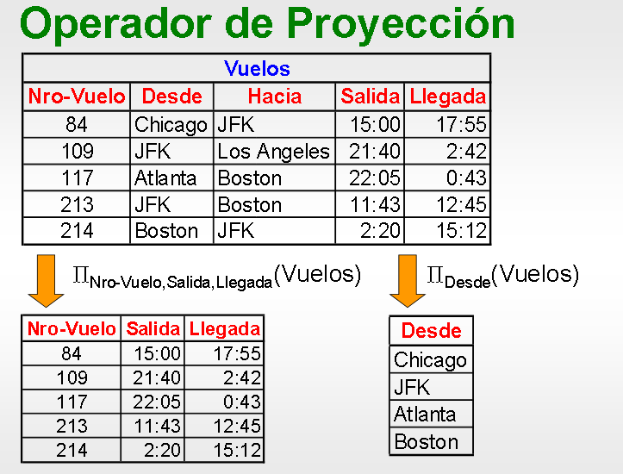

Me quedo con lo que escriba en la proyección, si diceπNro-Vuelo,Salida,Llegada(Vuelos) me quedo con las columnas que nombre seguido deπ.

En el caso deπDesde (Vuelos)nos quedamos con la columna “Desde” y eliminamos JFK repetido.

**7)**Sean R(ABC) y S(BCD) dos esquemas de relación, con las siguientes relaciones r y s definidas sobre R y S respectivamente:

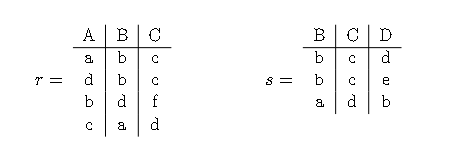

Obtenga el resultado de las siguientes consultas:

a) πBC (r) − πBC (s)

πBC (r):

|  |  |
| --- | --- |
| B | C |
| b | c |
| d | f |
| a | d |

πBC (s):

|  |  |
| --- | --- |
| B | C |
| b | c |
| a | d |

Luego πBC (r) − πBC (s) =

|  |  |
| --- | --- |
| B | C |
| d | F |



|  |  |  |  |
| --- | --- | --- | --- |
| A | B | C | D |
| a | b | c | d |
| a | b | c | e |
| c | a | d | b |

8) Repaso de división:

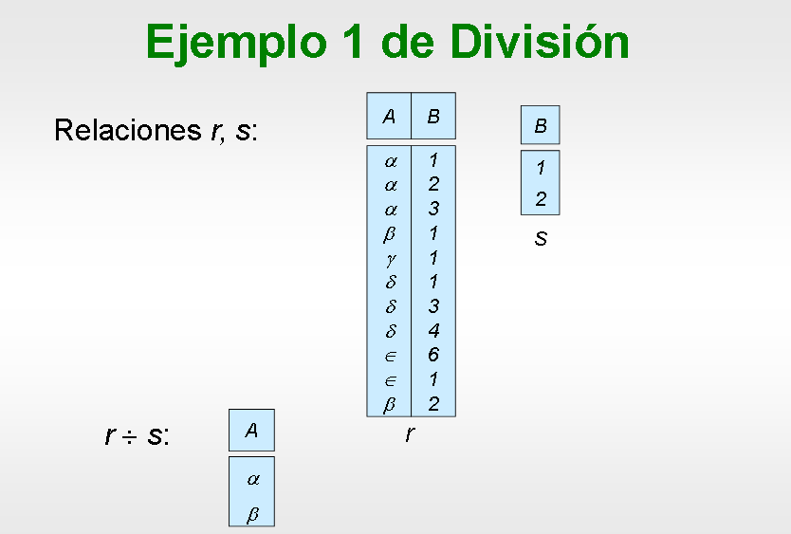

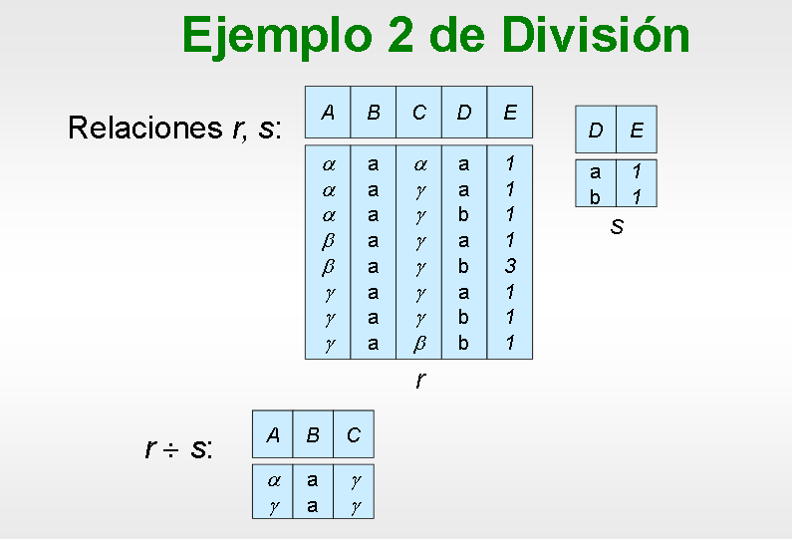

Nos quedamos con los elementos de r que coincidan con todos los elementos de s y q no se encuentran en s.

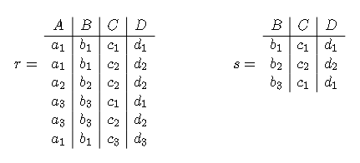

1. r ÷ πCD(s)

πCD(s):

|  |  |
| --- | --- |
| C | D |
| c1 | d1 |
| c2 | d2 |

Luego r ÷ πCD(s)

|  |  |
| --- | --- |
| A | B |
| A1 | B1 |
| A3 | B3 |

1. πBD(r) ÷ πB(s)

πBD(r):

|  |  |
| --- | --- |
| B | D |
| B1 | D1 |
| B1 | D2 |
| B2 | D2 |
| B3 | D1 |
| B3 | D2 |
| B1 | D3 |

πB(s):

|  |
| --- |
| B |
| B1 |
| B2 |
| B3 |

Luego πBD(r) ÷ πB(s)

|  |
| --- |
| D |
| D2 |

**Repaso operador de selección:**

**El operador selección lo que hace es quedarse con las tuplas que cumplen una condición.**

**Ejemplo:**

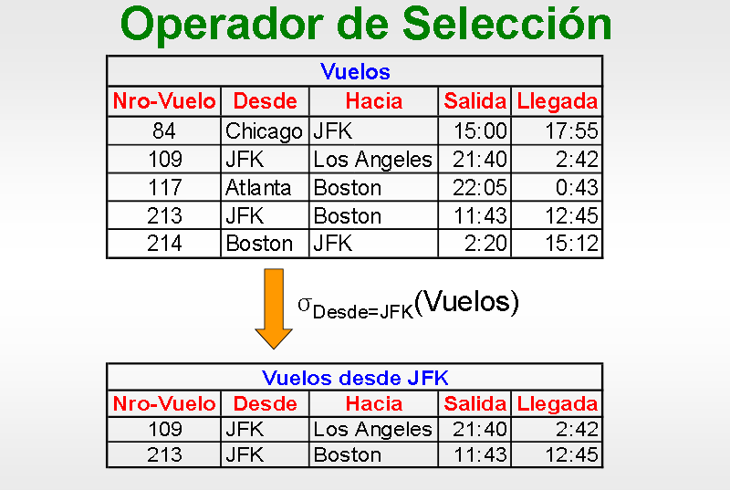

Nos quedamos con las tuplas de la tabla Vuelos, donde el campo Desde sea igual a JFK.

9) Considere la siguiente base de datos relacional:

**EMPLEADOS** (nombre persona, calle, ciudad)

**COMPANIAS** (nombre compañía, ciudad)

**TRABAJA** (nombre persona, nombre compañía, salario)

FK (nombre persona) referencia a **EMPLEADOS** (nombre persona)

FK (nombre compañía) referencia a **COMPANIAS** (nombre compañía)

**DIRIGE** (nombre dirigido, nombre director)

FK (nombre dirigido) referencia a **EMPLEADOS** (nombre persona)

FK (nombre director) referencia a **EMPLEADOS** (nombre persona)

Obtenga el **modelo Entidad-Relación** a partir del modelo relacional.

Dar una expresión en el Algebra Relacional para las siguientes consultas:

Símbolos a utilizar:

* σ (condición)
* ρ (renombrar)
* Π (proyectar/seleccionar)
* ^

a) Encontrar el nombre de todos los empleados que trabajan en Banco Patacón.

Πnombre_persona (σ nombre_compañia = “Banco Patacon”(TRABAJA))

b) Encontrar el nombre y ciudad de todos los empleados que trabajan en Banco Patacón.

Π nombre_persona, ciudad (σ nombre_compañia = “Banco Patacon” (TRABAJA JOIN EMPLEADOS)

**Esquema TRABAJA JOIN EMPLEADOS**

Nombre_persona, nombre_compañia,salario, calle, ciudad

c) Encontrar el nombre, la calle y ciudad de todos los empleados que trabajan en Banco Patacón y ganan más de $1000.

Π nombre_persona, calle, ciudad (σ nombre_compañia = “Banco Patacon”   
 ^ salario > 1000(TRABAJA JOIN EMPLEADOS)

d) Encontrar a todos los empleados que viven en la misma ciudad que en la que trabajan.

Π nombre_persona (σ empleado.ciudad = compañía.ciudad(EMPLEADO JOIN TRABAJA JOIN COMPAÑÍA))

Pero como se joinean los campos de mismo nombre se podría escribir asi:

Π nombre_persona (EMPLEADO JOIN TRABAJA JOIN COMPAÑÍA)

**Esquema EMPLEADO JOIN TRABAJA JOIN COMPAÑÍA**

Nombre_persona, calle, empleado.ciudad, nombre_compañia, salario, compañía.ciudad

e) Encontrar a todos los empleados que viven en la misma ciudad y calle que su director.

Busquemos primero la ciudad y la calle del director

TEMP1 🡨 Π nombre_persona, calle, ciudad (σ nombre_director = nombre_persona (DIRIGE JOIN EMPLEADO))

Ahora busquemos a los empleados que coinciden con los empleados de un director y veamos cuales viven en la misma calle y ciudad

Π nombre_persona (σ TEMP1.nombre_dirigido = EMPLEADO.nombre_persona ^

TEMP1.ciudad = EMPLEADO.ciudad ^ TEMP1.calle = EMPLEADO.ciudad

(TEMP1 JOIN EMPLEADO))

AL HACER JOIN LOS CAMPOS DE CALLE Y CIUDAD REPETIDOS SE FUSIONAN ENTONCES NO ES NECESARIO AGREGAR CONDICIONES DE SOBRA:

Π nombre_persona (σ TEMP1.nombre_dirigido = EMPLEADO.nombre_persona (TEMP1 JOIN EMPLEADO))

**Esquema DIRIGE JOIN EMPLEADO:**

Nombre_dirigido, nombre_director, nombre_persona, calle, ciudad

**Esquema TEMP1 JOIN EMPLEADO:**

Nombre_dirigido, nombre_director, nombre_persona, calle, ciudad, nombre_persona, calle, ciudad

Pero como se joinean tendría que quedar directamente:

Nombre_dirigido, nombre_director, nombre_persona, calle, ciudad, nombre_persona

f) Encontrar a todos los empleados que no trabajan en Banco Patacón. ¿La solución

encontrada funciona si una persona puede trabajar en más de una compañía (es decir

si la relación TRABAJA fuera muchos a muchos)?

g) Suponga que una compañía puede estar situada en varias ciudades.

1) Como modificaría el modelo relacional para incluir esta nueva restricción.

2) Utilizando el modelo del inciso anterior, realice una consulta que encuentre las compañías situadas en todas las ciudades en las que está situado el Banco Patacón.

Ayuda: utilice el operador de división